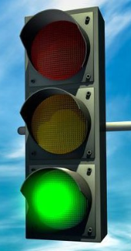  Ik zit in de groene zone | 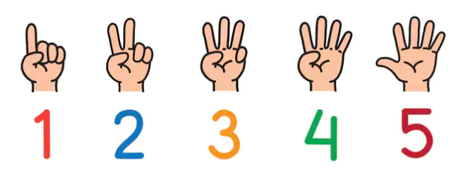  Ik zit in de gele zone
Ik zit in de rode zone | 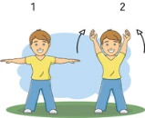  Ik zit in de blauwe zone
Ik zit in de groene zone | Ik zit in de gele zone
Ik zit in de rode zone | Ik zit in de blauwe zone
Ik zit in de groene zone | Ik zit in de gele zone
Ik zit in de rode zone | Ik zit in de blauwe zone
Ik zit in de groene zone | Ik zit in de gele zone
Ik zit in de rode zone | Ik zit in de blauwe zone
Ik zit in de groene zone | Ik zit in de gele zone
Ik zit in de rode zone | Ik zit in de blauwe zone
Ik zit in de groene zone | Ik zit in de gele zone
Ik zit in de rode zone | Ik zit in de blauwe zone
Ik zit in de groene zone | Ik zit in de gele zone
Ik zit in de rode zone | Ik zit in de blauwe zone
Ik zit in de groene zone | Ik zit in de gele zone
Ik zit in de rode zone | Ik zit in de blauwe zone

